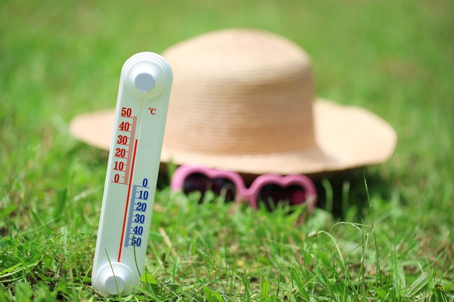
Секреты спасения в жару
Лето – любимая пора отдыха взрослых и детей. Генетически наш организм адаптирован к мягким летним температурам до 25 градусов выше нуля. А вот рекордные отметки (30 градусов и выше), не проходят даром для нашей сердечно - сосудистой системы. Во время сильной жары у людей со слабым сердцем увеличивается частота сердечных сокращений, повышается артериальное давление, расширяются периферические сосуды, отекают ноги, возрастает вероятность образования тромбов. В жаркую погоду хуже себя чувствуют гипертоники, пациенты с ишемической болезнью сердца. Высокая температура воздуха вызывает тахикардию, что служит толчком к развитию приступа стенокардии. Важная составляющая безопасного поведения в жару – минимум пребывания под прямыми солнечными лучами.
Специалисты рекомендуют, всем, у кого существует патология сердечно-сосудистой системы: не выходить на улицу в жаркую погоду с 12.00 до 16.00; находиться только в тени; искать относительно прохладное место; одежда должна быть светлых тонов и натуральных тканей; отказаться от сдавливающих горло воротничков, узких рубашек, тугих ремней.
В жаркую погоду, здоровым и больным людям, лучше ограничить свою физическую, умственную активность и перенести её на поздние прохладные часы. Не рекомендовано выполнять физическую работу, склонившись и опустив голову. Такая поза нарушает отток крови от головы, в результате чего может возникнуть резкий подъём артериального давления, вплоть до потери сознания, инсульта.
При появлении одышки, перебоев в работе сердца, слабости, головокружении, загрудинных болях, немедленно прекращайте любые физические действия (лучше вообще отказаться от работы в жаркое время суток). Специалисты рекомендуют лицам с заболеваниями сердечно – сосудистой системы, измерять артериальное давление несколько раз в день. Случается, что появление головной боли, без измерения давления, лица воспринимают как начало гипертонического криза и в панике начинают принимать препараты снижающие давление.
Следует знать, что головная боль может возникнуть от переутомления, стресса и других проблем со здоровьем. Бесконтрольный приём препаратов снижающих артериальное давление вызывает резкое его снижение, что может привести к обмороку. В летнее время без рекомендаций врача не пытайтесь снизить дозу препарата снижающего давление или отменить их приём.
В жаркую погоду в организме нарушается водный баланс, теряется много влаги, поэтому пить надо не менее 2,5 – 3 литров жидкости в день. Не стоит употреблять сладкие газированные напитки – они не утоляют жажду. Лучше подойдут морсы из клюквы, смородины, вишни и других ягод с кислинкой, вода с лимонным соком, негазированная минеральная вода. Оптимальный вариант в жаркую погоду – зелёный чай.
Основной принцип питания в жаркую погоду – лёгкая еда, в небольшом количестве. В особо жаркие дни стоит употреблять меньше мяса и животных жиров, больше растительной и молочной пищи. Необходимо есть больше зелени (петрушку, укроп), овощи, фрукты, рыбу, отказаться от наваристых первых блюд, минимум соли. Лицам с заболеваниями сердца, специалисты рекомендуют не употреблять алкогольные и слабоалкогольные напитки (пиво). Многие считают пиво безобидным, не зная о том, что оно вызывает скачки артериального давления. Если человек имеет заболевание сердца пенный напиток, как и другое спиртное, может вызвать нестабильную стенокардию или приступ сердечной астмы.
Откажитесь от сигарет, так как никотин сужает кровеносные сосуды и вызывает повышение артериального давления, которое и так повышенное в жаркую погоду. Спастись от жары помогут водные процедуры, но не ищите спасение в слишком прохладной воде, это может привести к спазму сосудов, что чревато приступом стенокардии, инфарктом.
Гуляйте возле воды, чаще ополаскивайте руки и лицо прохладной водой, принимайте душ. Не смотря на все неудобства от жары, это составляющая лета, которого ждут с радостью. Используя все рекомендации специалистов, реально избежать осложнений связанных с высокой температурой воздуха и провести летние дни с удовольствием и пользой.

